山口県-大問５ |   2022年 公立高校入試
※QRコードを読み込むと，英文と連動した音声再生ができます（スマホにも対応）

次は，Saoriが英語の授業で発表する際に用いた【グラフ】(graph）と【原稿】である。
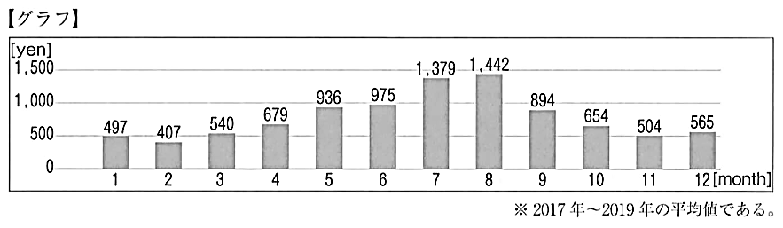
【原稿】
Do you often eat ice cream? The graph shows how much money a family used for ice cream in a month on average in Japan. According to the graph, a family used more than one thousand yen for ice cream in July and August. It's hot in summer especially in these months, so I'm sure many people like to eat cold food. Then, the spending on ice cream decreases from August to November.
However, the spending increases in December and decreases again in January. That's interesting. That means hot weather is not the only reason to eat ice cream. Then, why do people buy ice cream in cold December? I'll look for more information and find out the reason.
(注) show(s)～ ～を示す on average 平均して spending（on ～) (～についての）支出
decrease(s) 減る find out ～ ～を見つけ出す

Question
１．日本の家庭は，夏にアイスクリームに1か月あたりどのくらいのお金を使っていますか？
２．12月は11月に比べ，アイスクリームへの支出はどうなっていますか？

Answer
１．1000円以上
２．増加している。

※QuestionとAnswerは，ＡＩが作成しました。

